斗南國小（ ）年（ ）班 （ ）號 姓名：（ ）
遵守行車路權 大家都安全
一、是非觀念要正確：（每題6分）
- （ ）所有的用路人使用道路時都應遵守交通號誌「紅燈停，綠燈行」的規定。
- （ ）機車、腳踏車或三輪車不能行駛於快車道，只能行駛於慢車道。
- （ ）車輛絕對不可以併排停車，以免妨礙別的車輛通行。
- （ ）火車行駛於軌道上擁有絕對優先通行的路權，而且由於行車速度較快煞車不易，需要較長之煞車距離，所以汽機車與行人均應讓其優先通行。
二、選擇題：交通知識不可少：（每格5分）
1.( )如果馬路上沒有分快慢車道，機車應靠那邊行駛。①左邊。②中間。③右邊。
2. ( )車輛要右轉或左轉時，應該打開？①大燈。②方向燈。③窗戶。
3. ( )行車若要路邊停車，應選擇什麼色的線停車？①紅線。②黃線。③白線。
4. ( )有人會在汽車停車格上擺上輪胎或物品佔位子，這種人叫作什麼？我們要向警察檢舉他們。①路痴。②路權。③路霸。
5. ( )以下什麼地方不能臨時停放汽車？①停車場。②路邊停車格。③鐵路平交道及交岔路口、公共汽車招呼站10公尺內、消防車出、入口5公尺內。
6.( )以下何者不屬於行車路權？①腳踏車路權。②鐵路平交道路權。③行人路權。
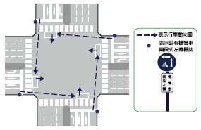
7.( ) 行車時必須禮讓那些車輛先通行，因為他們是為了搶救民眾生命安全而必須趕時間。①大卡車。②砂石車。③消防車、救護車、警車。
8.（ ）右圖告訴我們，機車行經十字路口，，應如何左轉？①三段式左轉。②兩段式左轉。③一段式左轉。

三、交通標誌要辨識：（每個答案6分）
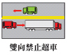 | 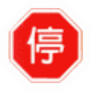 | 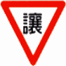 | 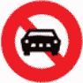 |  | 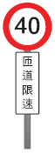
● ● ● ● ● ●

● ● ● ● ● ●
駕駛人在穿越之前必須停車觀察，認為安全時再向前行駛。 | 告示駕駛人必須慢行或停車，讓幹道車優先通行後認為安全時，才能繼續行駛。 | 禁止車輛進入 | 禁止臨時停車 | 進入高速公路，  行駛匝道時，行車速度不可超過40公里。 | 雙黃線表示書向來車都禁止超車。

